**Sistema de Notificação**

**Arquitetura**

**04/08/2017 – v1.0**

Histórico de alterações no documento:

|  |  |  |  |
| --- | --- | --- | --- |
| Data | Versão do Pacote | Descrição | Responsável |
| 04/08/2017 | 1.0 | * Arquitetura Inicial | Thiago Froes |

Sumário

Sumário

Sumário 3

1. Introdução 4

2. Procedimentos 4

1. Introdução

Este documento apresenta a arquitetura utilizada para o projeto Sistema de Notificações.

1. Estrutura

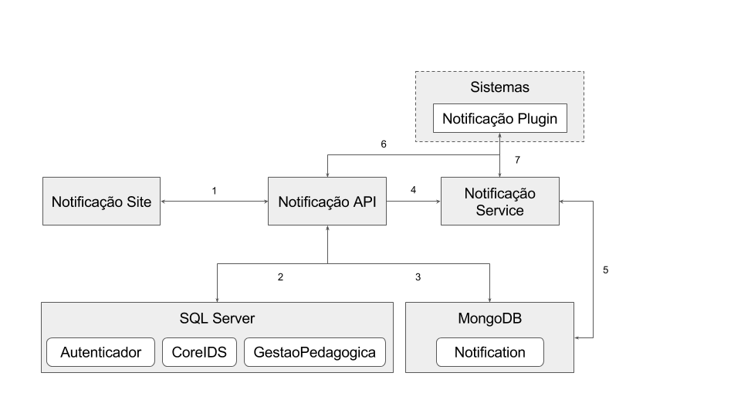

1. Fluxos
   1. Notificação Site – Notificação API
   * Consulta de filtros
   * Cria notificação
   1. Notificação API – SQL Server
   * Consulta de filtros
   1. Notificação API – MongoDB
   * Cria notificação
   * Registros de Logs
   1. Notificação API – Notificação Service
   * Envio de Notificação Online
   1. NotificaçãoService – MongoDB
   * Registro de Logs
   1. Notificação Plugin - Notificação API
   * Consulta de Notificações Lidas
   * Consulta de Notificações Não Lidas
   1. Notificação Plugin – Notificação Service
   * Recebimento de Notificações Online